新 书 推 荐

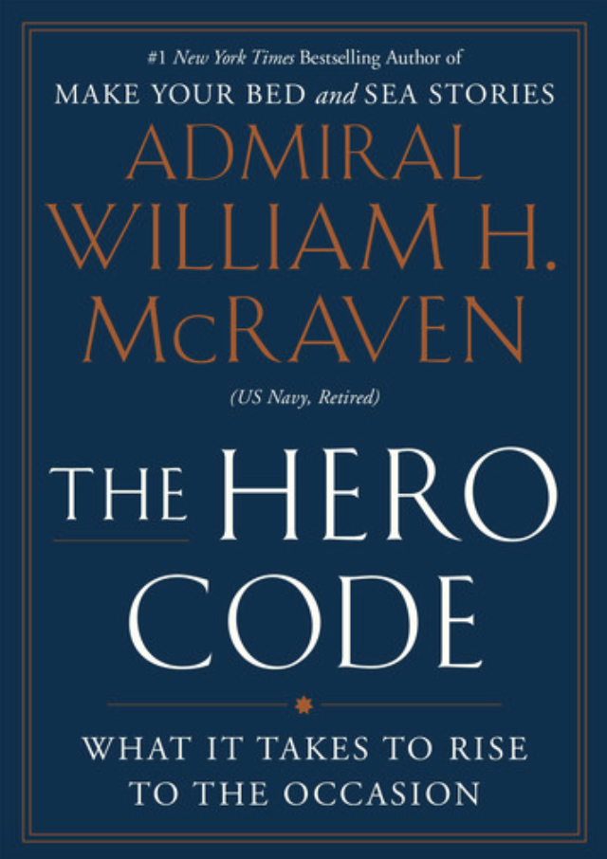
中文书名：《英雄密码：从美好生活中吸取的教训》
英文书名：THE HERO CODE: LESSONS LEARNED FROM LIVES WELL LIVED
作 者：Admiral William H. McRaven
出 版 社：Grand Central Publishing
代理公司：Grand Central /ANA/Vicky Wen
出版时间：2021年4月
代理地区：中国大陆、台湾
页 数：160页
审读资料：电子稿
类 型：励志

内容简介：

麦克雷文上将根据自己在2020年麻省理工学院毕业典礼上的精彩演讲，创作了这本《英雄密码》，这是他对自己多年来所遇到的真实的、日常生活里的英雄的礼赞。从战场、医院到大学校园，这些英雄都在为拯救世界尽自己的一份力量。

当威廉·麦克雷文（William McRaven）还是一个生活在德克萨斯州的小男孩时，他就梦想成为一名超级英雄。他渴望穿上披风，用自己的超能力拯救地球，使地球免遭毁灭。但随着年龄的增长，他周游世界，发现所到之处皆有真正的英雄，而这些英雄都没有所谓的超能力。这些人没有一个人穿斗篷或罩子，但是他们都拥有能够帮助他人、改变现状、拯救世界的品质，比如身体与精神上的双重勇气、谦逊、牺牲精神和强烈的正义感。

在这个关键时刻，麦克雷文想通过这本书提供及时的建议，传递希望的信息，以及告诉人们如何互相帮助。

作者简介：

威廉·H·麦克雷文上将（Admiral William H. McRaven）是纽约时报畅销书《整理人生从整理床铺开始：海豹突击队的人生整理法则》（Make Your Bed：Little Things That Can Change Your Life...And Maybe the World）（2017年4月）和《海上故事：我在特种部队的故事》（Sea Stories: My Life in Special Operations）（2019年5月）的作者。《整理人生从整理床铺开始：海豹突击队的人生整理法则》曾87次上榜纽约时报。《海上故事》曾登顶纽约时报畅销书榜首长达7周。2020年4月，《整理人生从整理床铺开始：日报》（Make Your Bed: A Daily Journal）发布。

媒体评价：

对作者前作《海上故事：我在特种部队的故事》（Sea Stories: My Life in Special Operations）和《整理人生从整理床铺开始》（Make Your Bed）的评价:

“太吸引人了……麦克雷文的战争故事彰显了一位战时领袖生活中的非凡的洞察力。”
——《出版者周刊》

“引人入胜……《海上故事》不仅仅是一本自传或近代军事史的叙述，也不仅仅是一个杰出人物的经历的总和。在他出色的流畅散文中……麦克雷文不仅让读者有机会感同身受地体验大胆的冒险和精英战士走向险境的指挥，他还分享了实用的日常智慧。”
——《书单》星评

“《海上故事》这本书写得很好，读起来像一本惊悚小说，涵盖了海豹突击队和其他特种部队作战人员经历的一些重要的历史行动。”
——《华盛顿时报》

“美国的每一位领导人都应该读一读……《整理人生从整理床铺开始》是一本激励你的子女和孙子女成为他们所能做到的一切的书。为了实现共同目标，这也是一本可以与你的行政领导团队讨论的书。最重要的是，它是一本会让你泪流满面的书。”
——《华尔街日报》

“充满了来自国家安全金库内部的迷人的轶事……麦克雷文的思想，就像他的毕业典礼演讲一样，远远超出了他的铺床功夫。他在书中用10个章节的篇幅讲述了关于超越失败、挺身而出对抗欺凌和给他人希望的教训。”
——《华盛顿邮报》

“麦克雷文……把他在海豹突击队训练中所学到的知识和他在海军特种作战中近四十年的经历，写成了一本薄薄的、有力的书。”
——《今日美国》日报

“精致简单……精湛、机智、简洁。”
——《福布斯》杂志

“对军事特种部队的基本工作感兴趣的读者会从麦克雷文的冒险中得到启发。”
——《柯库斯评论》

“这本书使人着迷。”
——《德州月刊》

谢谢您的阅读！
请将反馈信息发至： 文清（Vicky）
安德鲁﹒纳伯格联合国际有限公司北京代表处
北京市海淀区中关村大街甲59号中国人民大学文化大厦1705室, 邮编：100872
电话：010-82449185
传真：010-82504200
Email: Vicky@nurnberg.com.cn
网址：www.nurnberg.com.cn
微博：http://weibo.com/nurnberg
豆瓣小站：http://site.douban.com/110577/
微信订阅号：ANABJ2002

